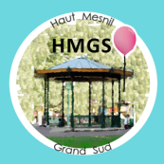

Association Haut Mesnil Grand Sud
Association de quartier 06.88.15.92.20
montrouge@hmgs.fr

Calendrier des séances de sophrologie

Mercredi à 14 h 30

9 janvier 2019
23 janvier 2019
6 février 2019
13 février 2019
13 mars 2019
27 mars 2019
10 avril 2019

Mercredi à 10 heures

16 janvier 2019
30 janvier 2019
20 février 2019
20 mars 2019
3 avril 2019
17 avril 2019

Tarif :
130 € pour les 13 séances
Ou 12 euros la séance
A CONSERVER

